KAUNO MIESTO SAVIVALDYBĖS ADMINISTRACIJOS
KULTŪROS PAVELDO SKYRIUS

KULTŪROS PAVELDO OBJEKTO BŪKLĖS PATIKRINIMO AKTAS

2023-07-14 Nr. 55-16-13
(data)
Kaunas

I. BENDRIEJI KULTŪROS PAVELDO OBJEKTO DUOMENYS

1. Pavadinimas: Kauno tvirtovės dešiniojo Nemuno kranto centrinių šaudmenų sandėlių komplekso pirmas sandėlys
2. Unikalus kodas Kultūros vertybių registre: 26588
3. Nekilnojamojo kultūros paveldo vertinimo tarybos akto patvirtinimo data ir numeris (jei aktas patvirtintas): 2022-10-17, Nr. KPD-SK-136/4.
4. Adresas: Kauno miesto sav., Kauno m., Ašmenos 2-oji g.
5. Valdytojas: -
(vardas, pavardė, gyv. vieta, tel. numeris/juridinio asmens pavadinimas, teisinė forma, buveinė, kodas, tel. numeris)
_______________________________________________________________________________________
6. Paskelbtas ar nepaskelbtas saugomu kultūros paveldo objektu: valstybės saugomas kultūros paveldo objektas.
7. Ankstesnio būklės patikrinimo akto data ir numeris: 2018-11-13, Nr. 55-16-55

II. KULTŪROS PAVELDO OBJEKTO BŪKLĖS DUOMENYS

8. Kultūros paveldo objekto fizinės būklės pokytis
 | 5 – būklė labai pagerėjo | 4 – būklė gerėja | 3 – būklė nepakito | 2 – būklė blogėja | 1 – būklė labai pablogėjo
1. Kultūros paveldo objekto fizinės būklės pokyčio įvertinimas* |  |  | V
* - Pažymėti - V.

5 – būklė labai pagerėjo - objektas restauruotas, pritaikytas ar atkurtas, aplinka sutvarkyta, nuolat prižiūrima, vizualinės taršos šaltinių nėra;
4 – būklė gerėja - objektas yra naudojamas ir valdytojas nuolat vykdo priežiūros darbus, laiku šalinami atsiradę defektai, objekte atlikti/atliekami remonto, konservavimo darbai arba objekte atliekami restauravimo, pritaikymo ar atkūrimo darbai, aplinka tvarkoma, nuolat prižiūrima, vizualinės taršos šaltinių nėra arba imamasi priemonių juos panaikinti;
3 – būklė nepakito - objektas yra naudojamas ir valdytojas nuolat vykdo priežiūros darbus, objektas nenaudojamas, bet jame atliekami/atlikti tyrimai, avarijos grėsmės pašalinimo, apsaugos techninių priemonių įrengimo ar kiti neatidėliotini saugojimo darbai, objektas užkonservuotas, imamasi priemonių apsaugoti objektą nuo neigiamo aplinkos poveikio, aplinka tvarkoma nereguliariai, yra vizualinės taršos šaltinių, dėl kurių panaikinimo nesiimta jokių priemonių;
2 – būklė blogėja - objektas nenaudojamas/naudojamas ir nyksta dėl valdytojo nevykdomos ar nepakankamos priežiūros, buvo apardytas stichinių nelaimių ar neteisėta veikla, sunyko ar buvo apardyta iki 50% objekto, aplinka netvarkoma, yra vizualinės taršos šaltinių, dėl kurių panaikinimo nesiimta jokių priemonių, ar tokių šaltinių daugėja;
1 – būklė labai pablogėjo - objektas sunyko, buvo sunaikintas stichinių nelaimių ar neteisėta veikla, sunyko ar buvo sunaikinta daugiau kaip 50% objekto, aplinka apleista, netvarkoma, daugėja vizualinės taršos šaltinių, ir dėl to nesiimama jokių priemonių.

9. Kultūros paveldo objekto (statinio) dalių fizinės būklės pokytis**
 | 5 – būklė labai pagerėjo | 4 – būklė gerėja | 3 – būklė nepakito | 2 – būklė blogėja | 1 – būklė labai pablogėjo
1. Pamatai ir nuogrindos |  |  | V
2. Sienų konstrukcijos |  |  | V
3. Sienų apdaila |  |  | V
4. Stogo danga |  |  | V
5. Stogo konstrukcijos |  |  | V
6. Langai |  |  | V
7. Durys |  |  | V
8. Puošyba (jei yra) |  |  | V
** - 9 p. pildomas tik kultūros paveldo statiniams. Vertinant kultūros paveldo statinio bendrą būklės pokytį 8 p., išvedamas vidurkis iš visų tokio statinio dalių fizinės būklės pokyčio vertinimo balų, pažymėtų 9 p.

10. Išvados apie kultūros paveldo objekto fizinės būklės pokytį:
Tūris - kompaktiškas, stačiakampio plano 1 a., užpiltas žemėmis, suformuojant pylimą, išskyrus V fasadą. Stogo elementai - plytų mūro ventiliacijos kaminas – išlieka patenkinamos būklės. Aukštų išplanavimas - 1 patalpos su prieangiu, kurią iš trijų pusių supa ventiliacijos koridorius. Sienų angos, nišos - V fasado, tarp prieangio ir patalpos, patalpos ir ventiliacijos koridoriaus stačiakampės langų ir durų angos su segmentinėmis sąramomis; vidaus patalpos sienos stačiakampės nišos; ventiliacijos kamino stačiakampė lango anga su segmentine sąrama – angų ir nišų būklė nepakitusi - patenkinama. Fasadų architektūros tūrinės detalės - 2 plytų mūro atraminės sienos prie V fasado Š ir P dalių. Fasadų apdaila ir puošyba - plytų stiliaus V fasado dekoro elementai išlieka patenkinamos būklės. Konstrukcijos - pamatas su tašyto granito blokų cokoliu; prieangio, patalpos ir ventiliacijos koridorių plytų mūro cilindriniai skliautai; ventiliacijos koridoriaus R dalies plytų mūro dalis cilindro skliauto; plytų mūro patalpų, prieangio, ventiliacijos koridoriaus sienos. Inžinerinė įranga - plytų mūro ventiliacijos kamino kanalas su metalinėmis apsauginėmis grotelėmis. Stalių ir kiti gaminiai - V fasado ir prieangio langų medinės konstrukcijos ir skaidymo tipai. V fasado medinių lentų durų tipas (išlikęs apkalimas metaline skarda; būklė tebėra bloga), V fasado ir prieangio langų metalinės grotos. Pamatų ir būklė gera, sienų konstrukcijos išlieka patenkinamos būklės, stogo konstrukcijos būklė nepakitusi - patenkinama, išlikusios lango konstrukcijos būklė nepakitusi - patenkinama. Kitos vertingosios savybės tikrintos pagal galimybes. Sandėlis netvarkomas, vidaus elementų būklė patenkinama.

11. Kultūros paveldo objekto aplinkos būklės pokytis***
5 – būklė labai pagerėjo | 4 – būklė gerėja | 3 – būklė nepakito | 2 – būklė blogėja | 1 – būklė labai pablogėjo
 | V
***- Pažymėti - V.

12. Išvados apie kultūros paveldo objekto aplinkos būklės pokytį : aplinkos būklė yra gera, nuolat prižiūrima.

PRIDEDAMA:
13. Fotofiksacija (FF) , 8 lapų. Atliko N. Okulič Kazarinė 2023-06-07

Kauno miesto savivaldybės administracijos
Kultūros paveldo vyriausioji specialistė
______________ Vilma Karvelytė Balbierienė
(aktą įforminusio asmens pareigų pavadinimas) (parašas) (vardas ir pavardė)

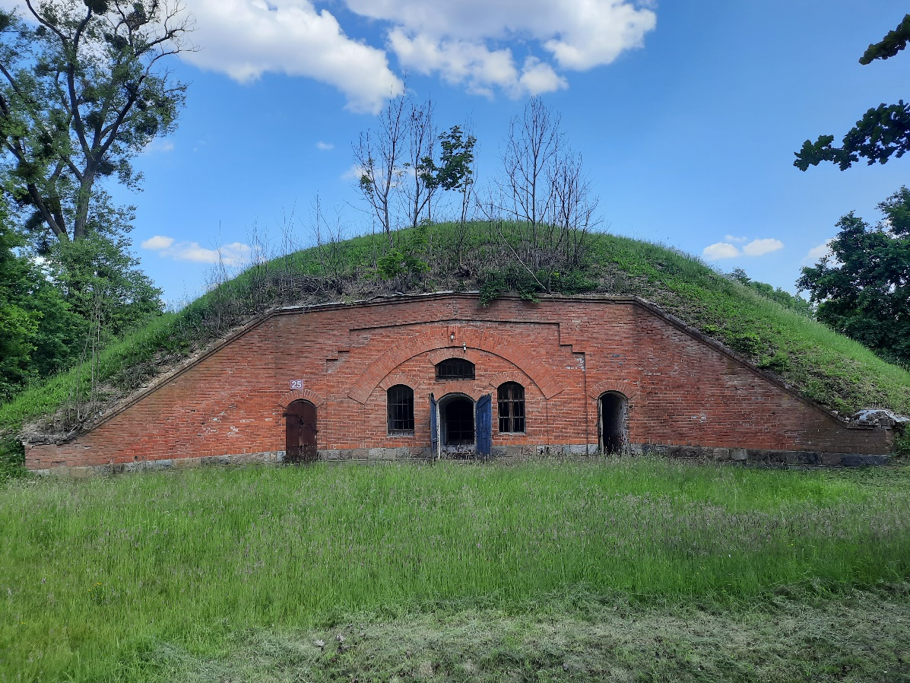 | FF-1  V fasadas
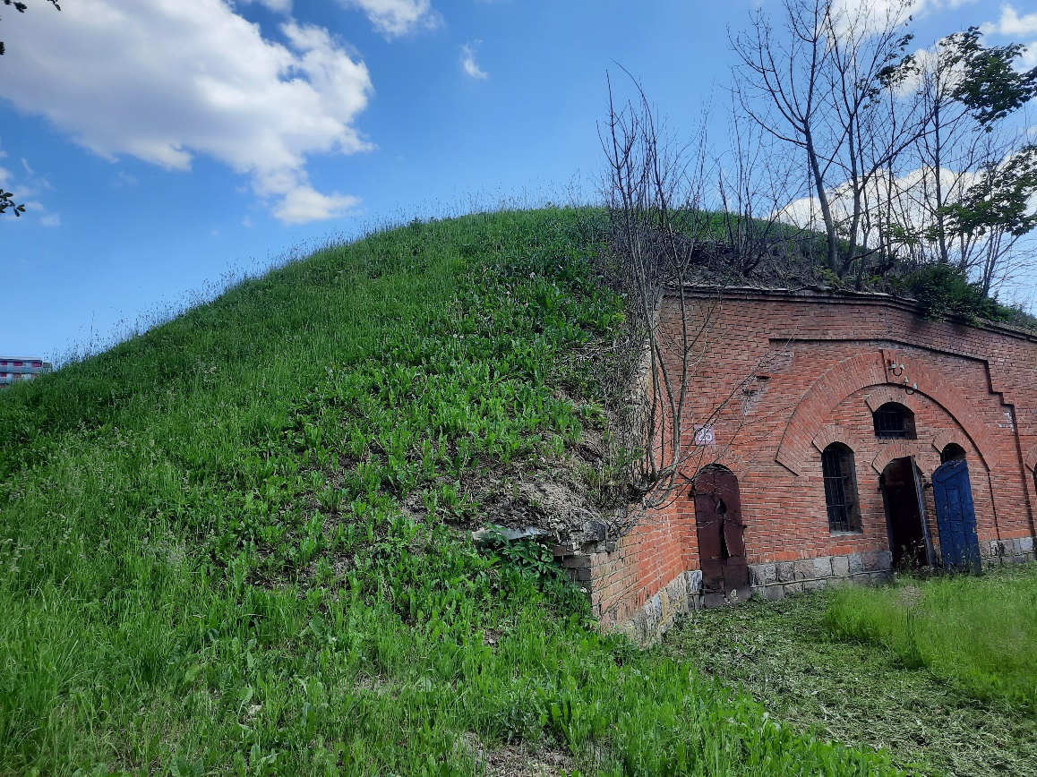 | FF-2  Vaizdas iš ŠV
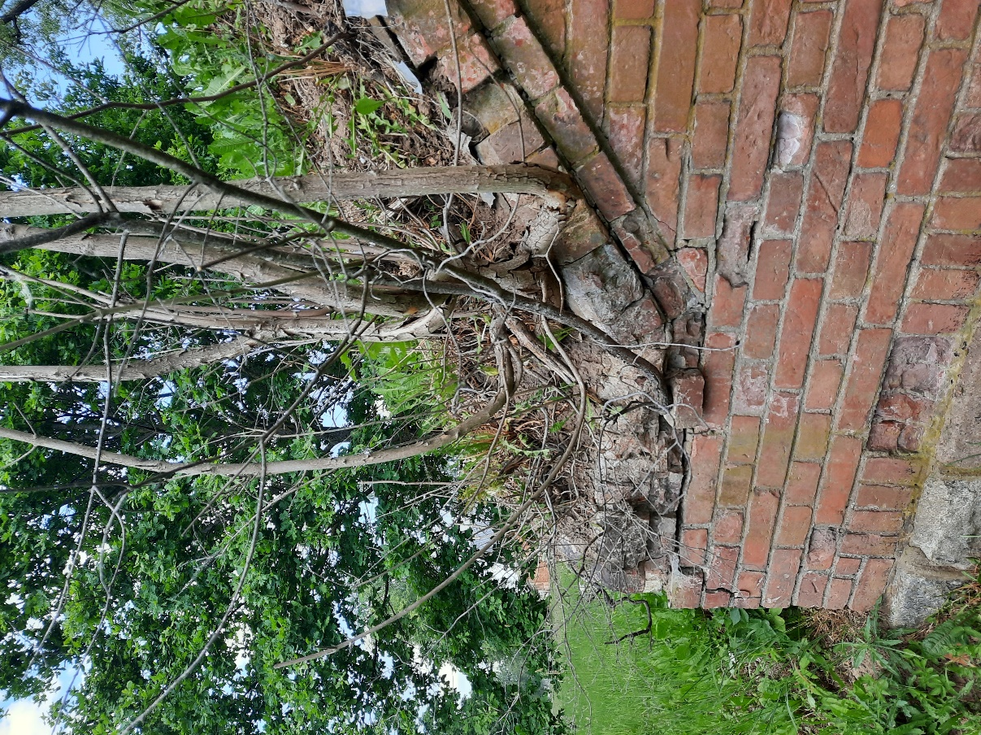 | FF-3  Perdangos ir karnizo fragmentas (V fasadas)
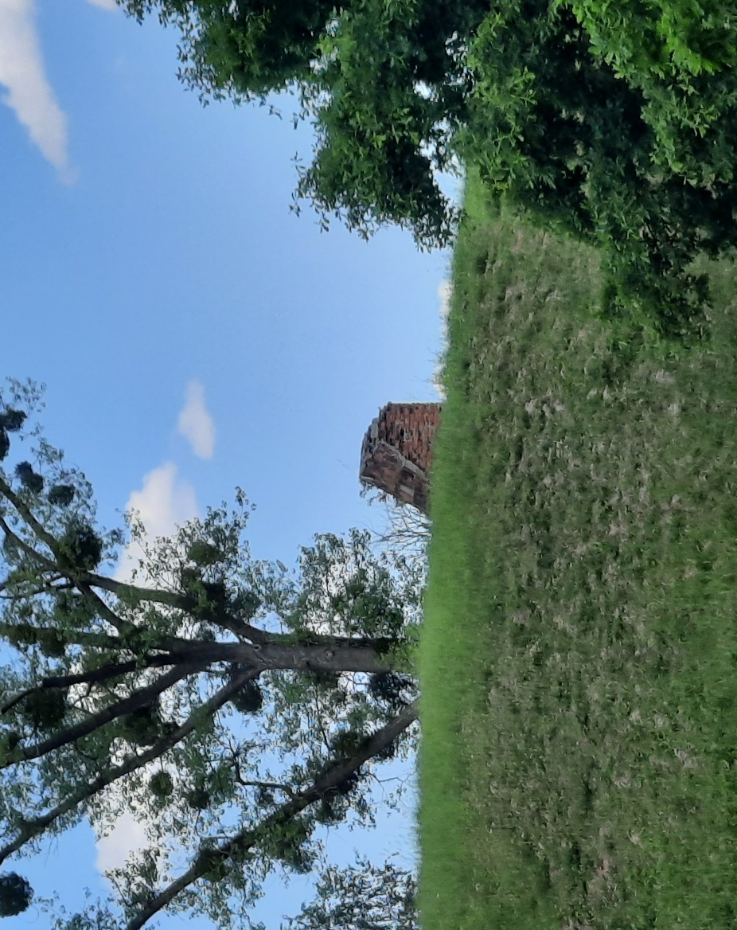 | FF-4  plytų mūro ventiliacijos kaminas
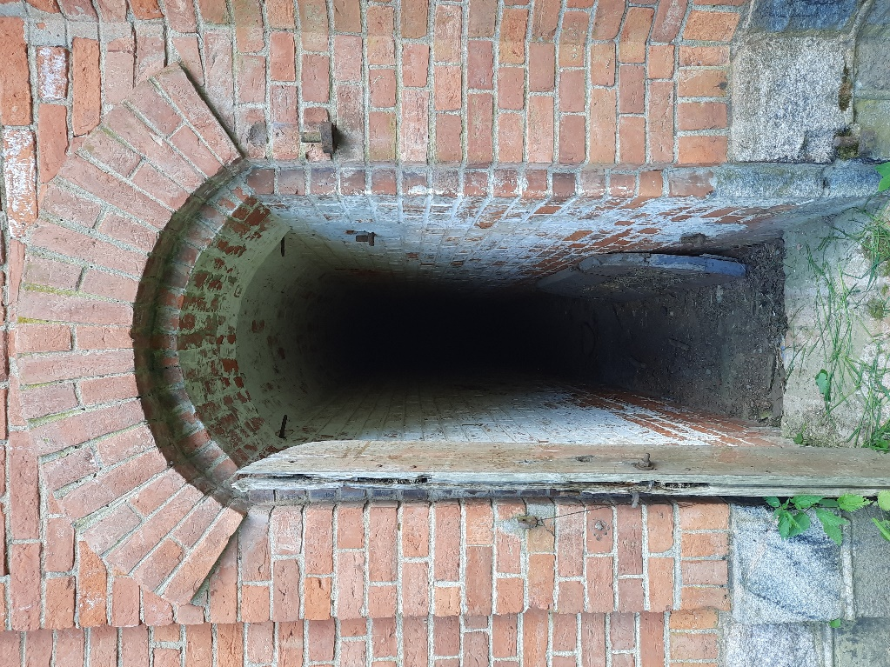 | FF-5  V fasado ventiliacijos koridoriaus anga
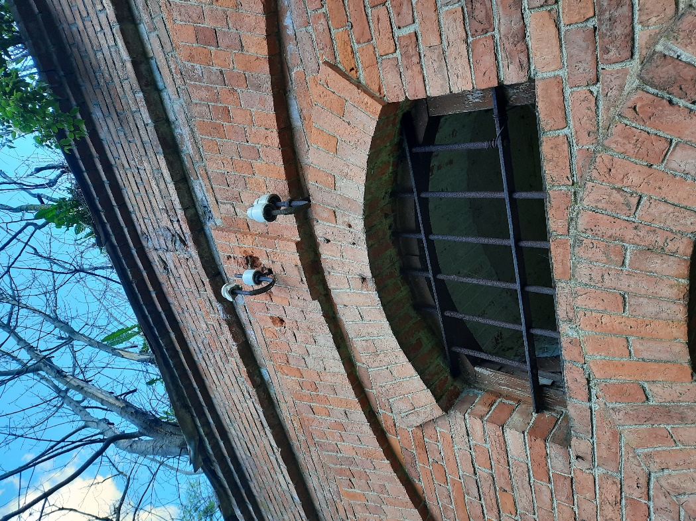 | FF-6  Anga virš pagrindinio įėjimo
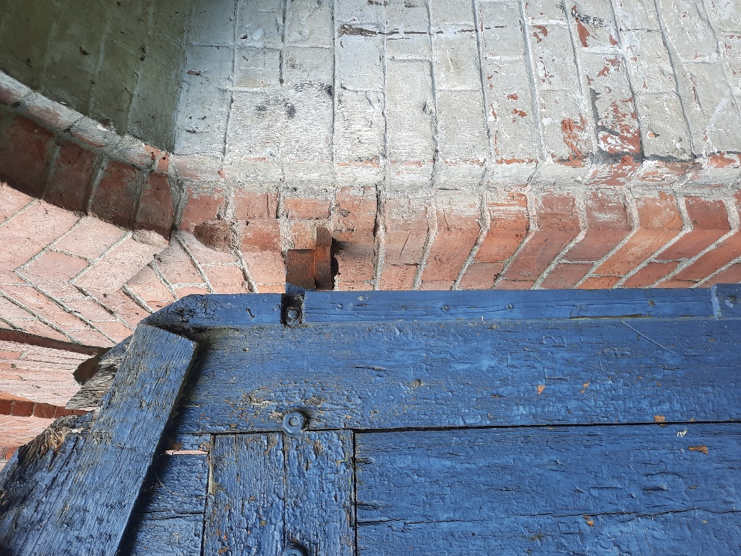 | FF-7  V Fasado pagrindinių durų konstrukcijos fragmentas
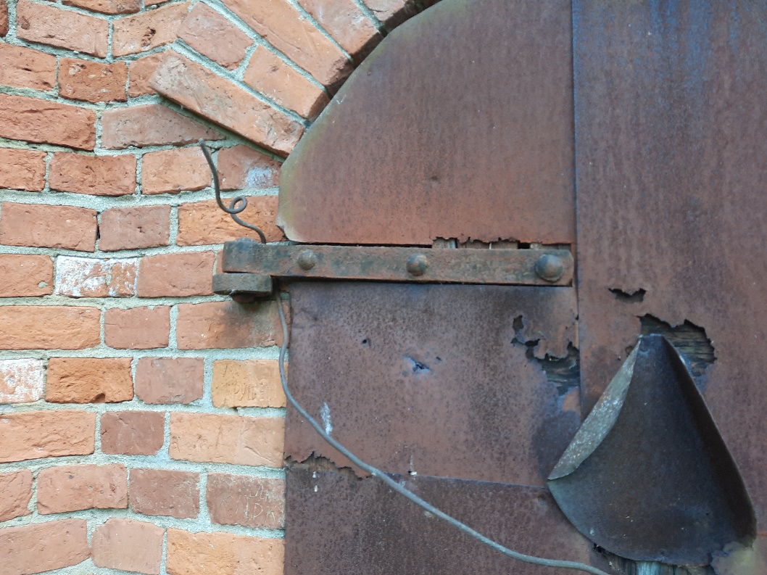 | FF-8  V fasado ventiliacijos koridoriaus durų vyris
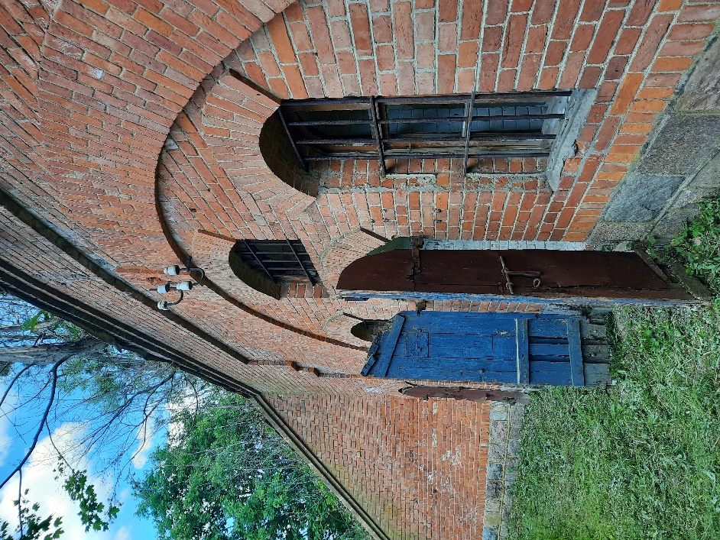 | FF-9  V fasado fragmentas (plytų stiliaus V fasado dekoro elementai)
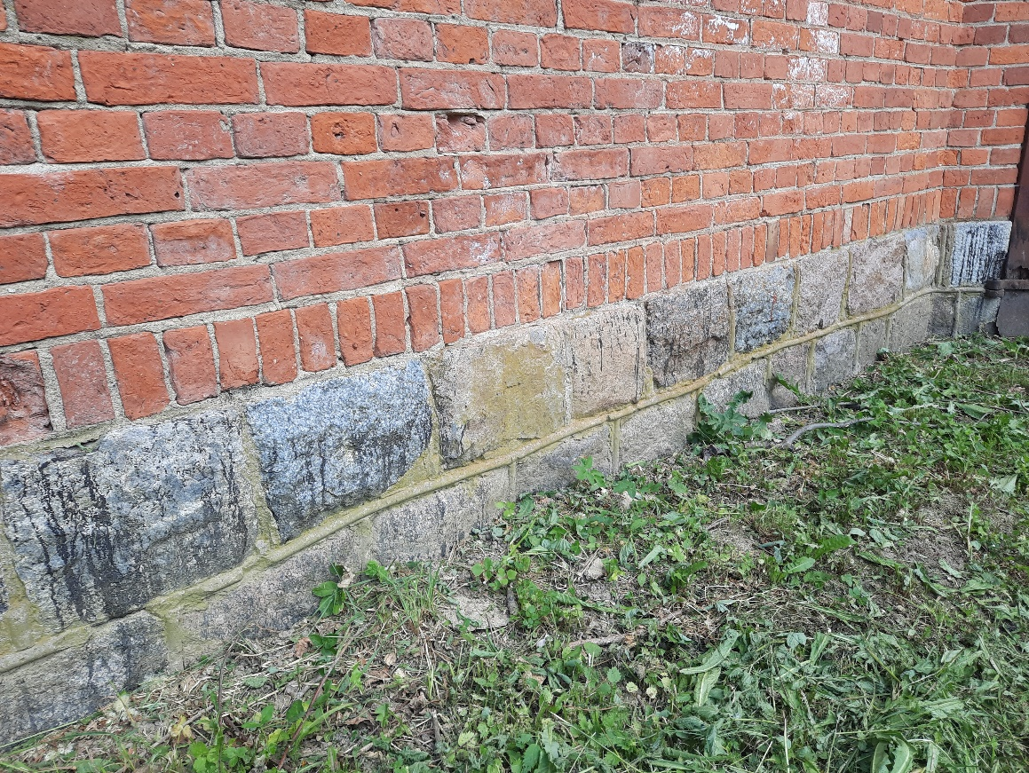 | FF-10  pamatas su tašyto granito blokų cokoliu
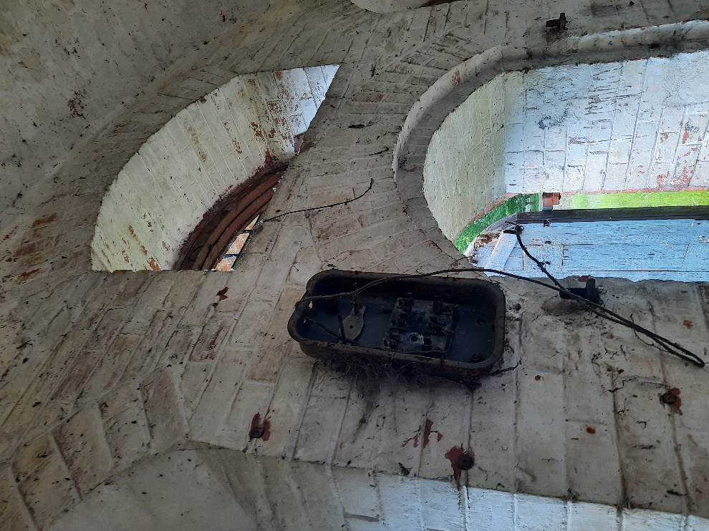 | FF-11  Durų ir Langų angų fragmentas iš vidaus
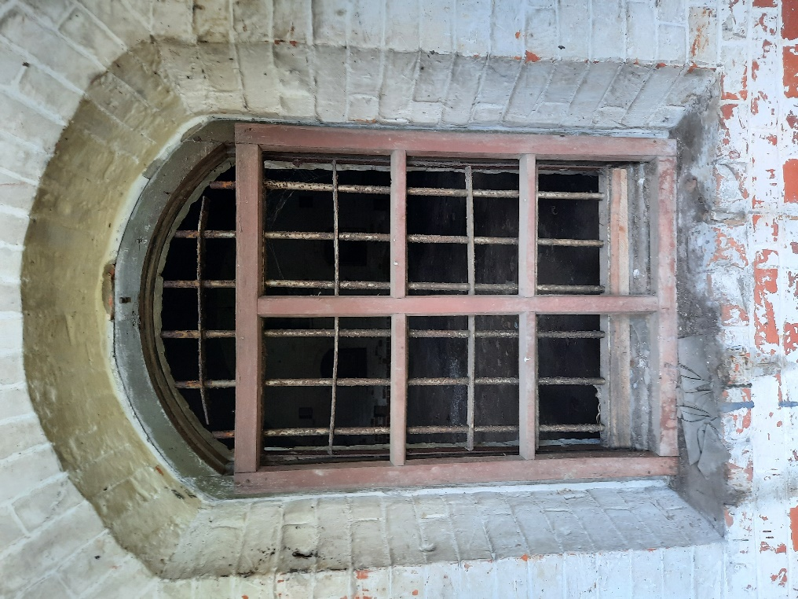 | FF-12  Prieangio lango medinės konstrukcijos, skaidymo tipas,  metalinės grotos
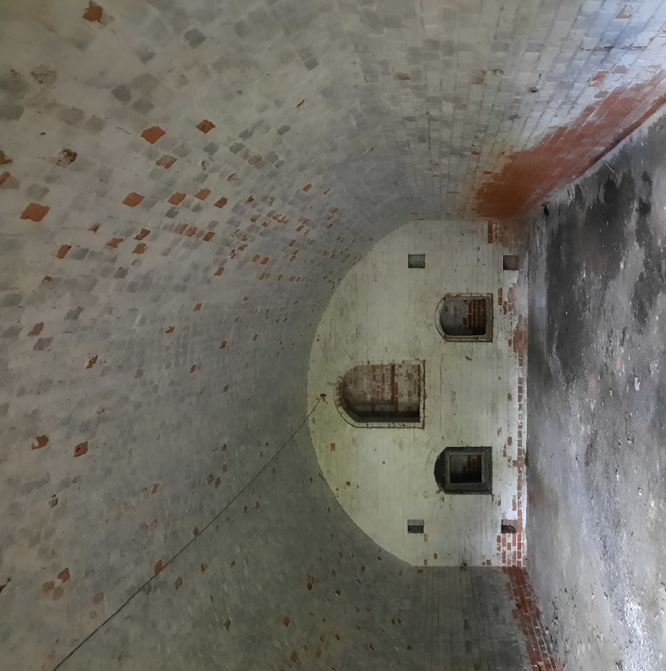 | FF- 13  Vidaus patalpos su plytų mūro cilindriniu skliautu, fragmentas.
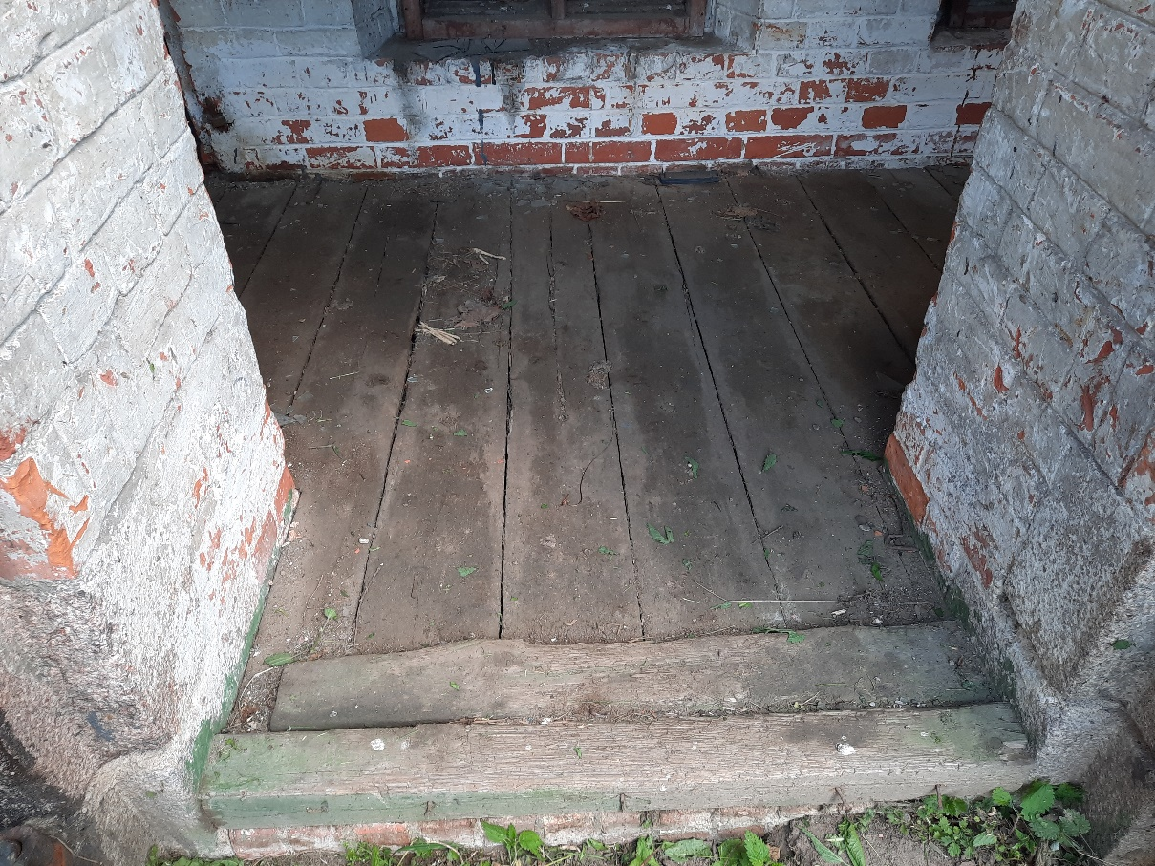 | FF-14  Prieangio grindų fragmentas
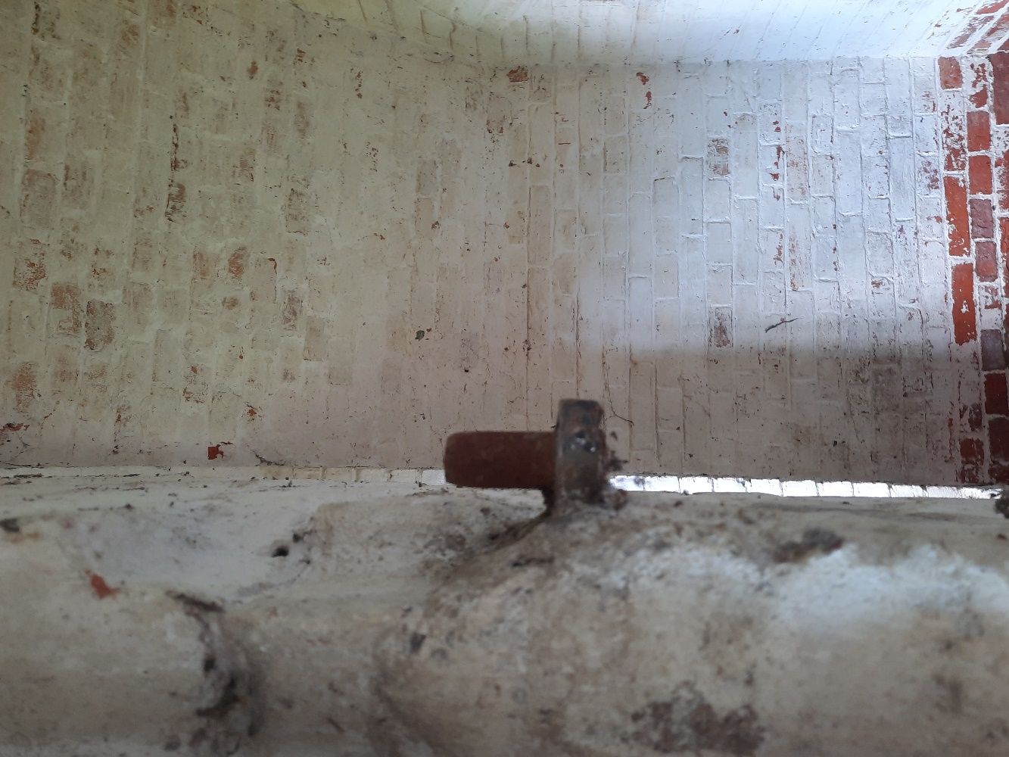 | FF-15  Prieangio fragmentas

